Лабораторная раота №5

Операционные системы

Четвергова Мария Викторовна

Содержание

# 1 Цель работы

Приобретение практических навыков взаимодействия с системой посредством командной строки

# 2 Задание

реализовать и прокомментировать ряд команд, направленный на приобретение практических навыков взаимодействия с системой посредством командной строки

# 3 Выполнение лабораторной работы

1. Определим полное имя домашнего каталога. Для этого воспользуемся командой

*pwd* 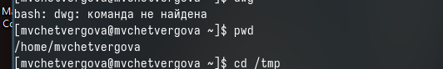

Полное имя моего домашнего каталога - “mvchetvergova”

1. Выполним следующие действия:

* Перейдём в каталог */tmp*
* Выведем на экран содержимое каталога /tmp. Для этого используем команду *ls* с различными опциями.

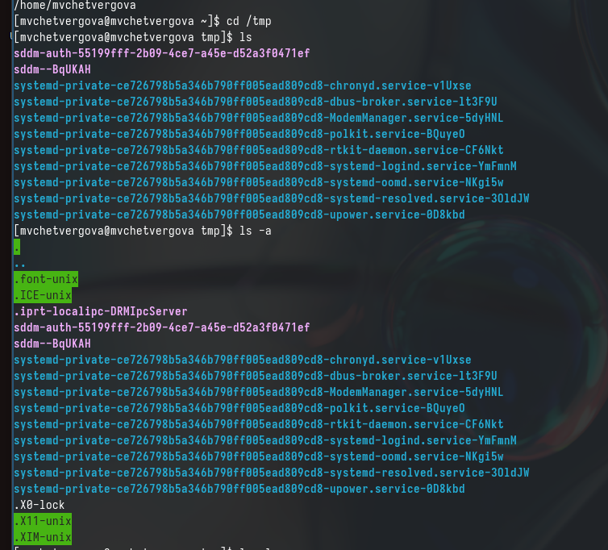

Рис. 1: каталог tmp

Используем клманды: ls = Вывод файлов, содержащихся в данном каталоге ls -a = больше информации ою этих файлах: указан сервер и адрес в памяти

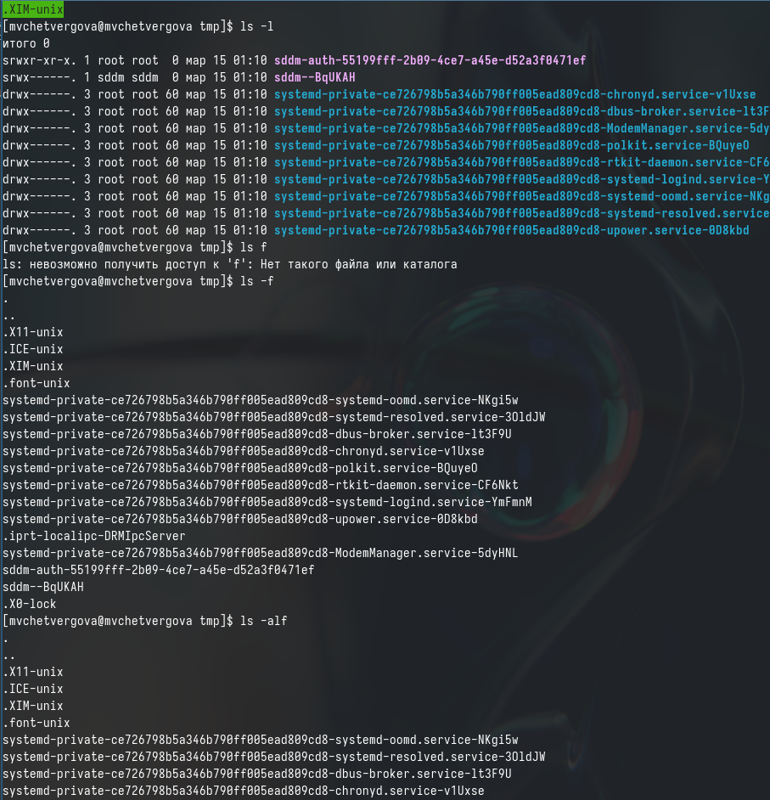

Рис. 2: Используем клманды

* Определим, есть ли в каталоге /var/spool подкаталог с именем cron. Для этого воспользуемся командой ls, а после ls напишем путь к файлу.

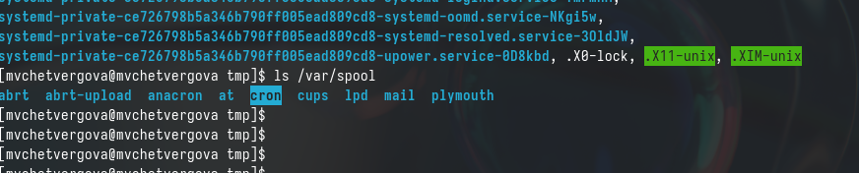

Рис. 3: каталог tmp

Узнаём, что в каталоге var действительно есть подкаталог spool - Перейдём в дом. каталог и выведем на экран его содержимое. Владельцем файлов являюсь я - mvchetvergova

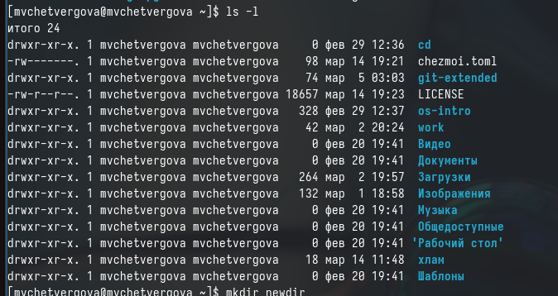

Рис. 4: Вывод содержимого дом. каталога

1. Выполним следующие действия:

* В домашнем каталоге создадим каталог с именем newdir



Рис. 5: создадим каталог с именем newdir

* в домашнем каталоге создадим каталог с именем *morefun*

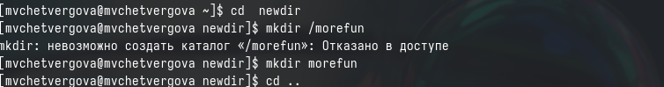

Рис. 6: создадим каталог с именем *morefun*

* В домашнем каталоге создадим одной командой три новых каталога.Затем удалим их.

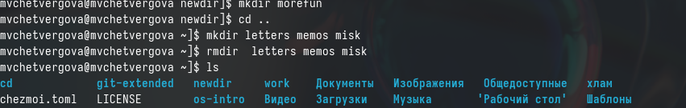

Рис. 7: создадим одной командой три новых каталога.

* Удалим каталог newdir/morefun из домашнего каталога. Проверим, действительно ли удалён файл.

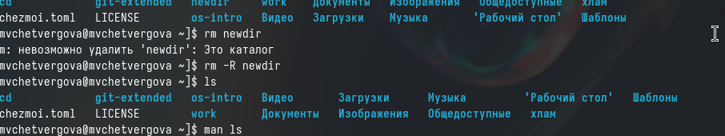

Рис. 8: далим каталог newdir/morefun

1. С помощью команды man опредеоим, какую опцию команды ls нужно использовать для просмотра содержимого не только указанного каталога, но и подкаталогов, входящих в него.

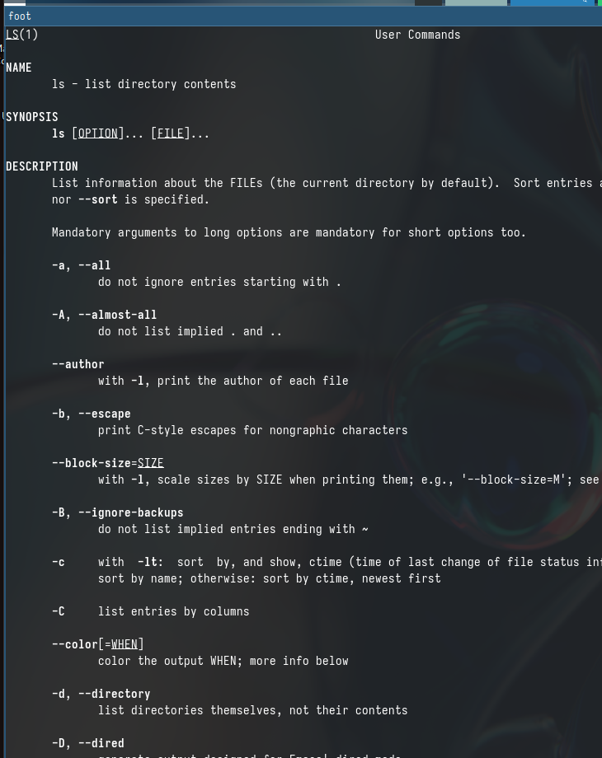

Рис. 9: применяем команду man

Для вывода всех элементов каталога и входящих в них подкаталогов используем команду ls -a

1. С помощью команды man определим набор опций команды ls, позволяющих отсортировать по времени последнего изменения выводимый список содержимого каталога с развёрнутым описанием файла. 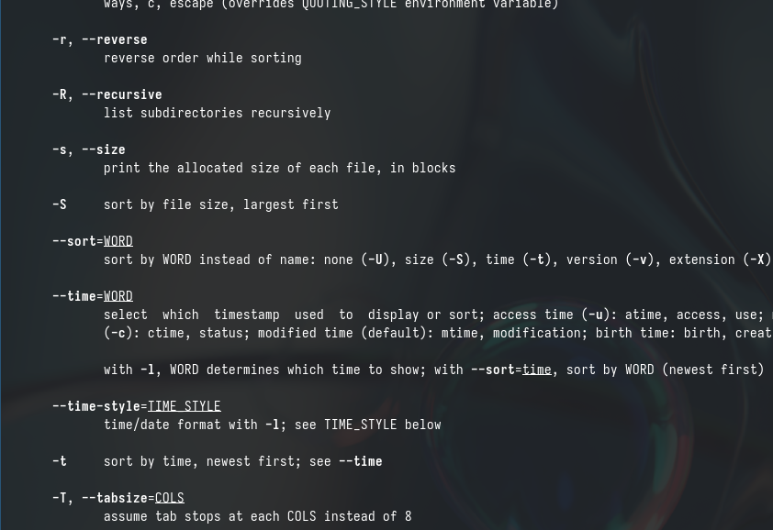

Для такого вывода необходима команда ls -t

1. С помощью команды *man* рассмотрим возможности других команд:

cd: 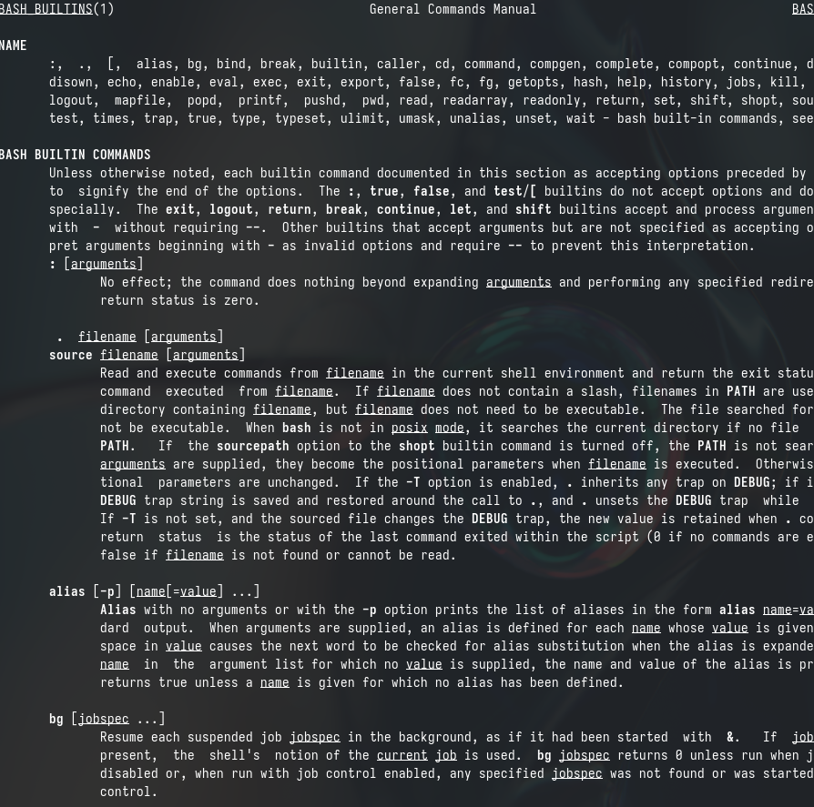

pwd: 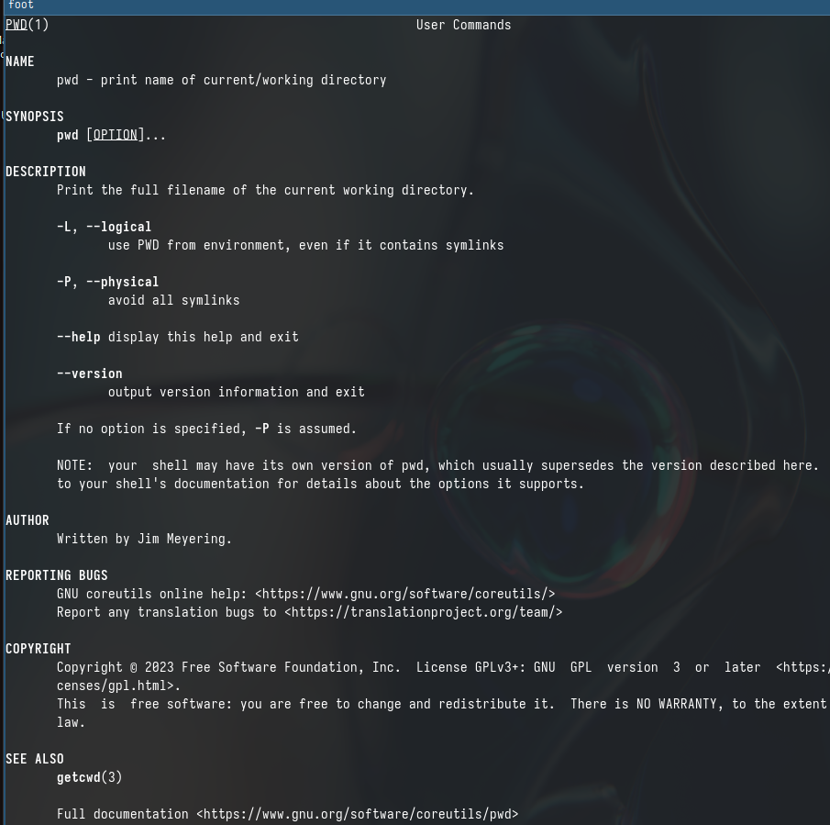

mkdir:

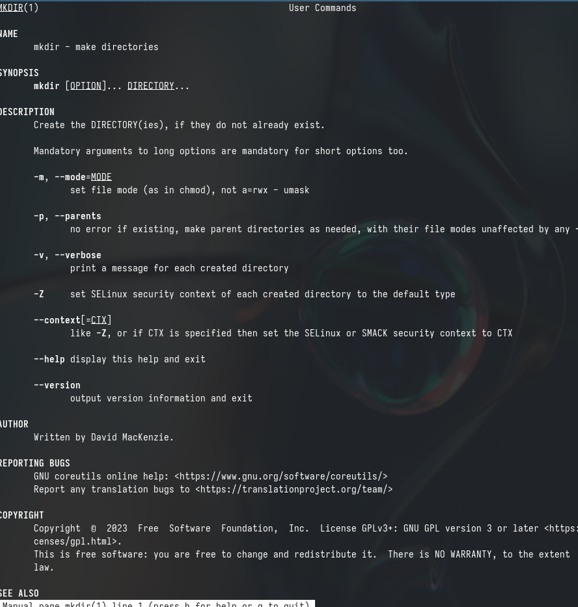

Рис. 10: возможности команды mkdir

rmdir:

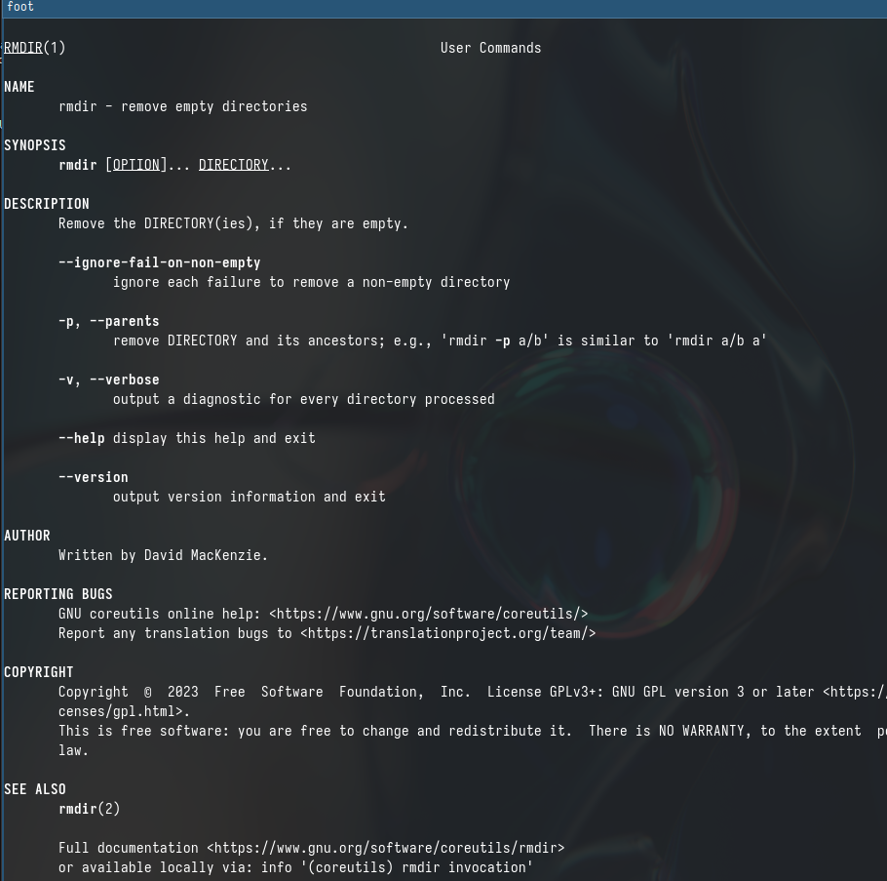

Рис. 11: возможности команды rmdir

rm:

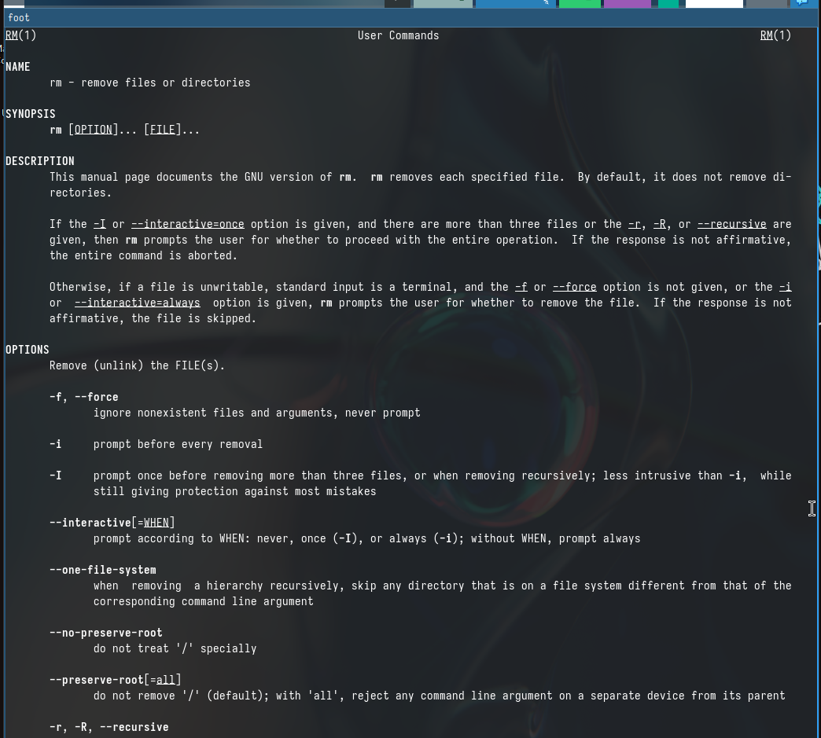

Рис. 12: возможности команды rm

1. Используя информацию, полученную при помощи команды *history* , выполним модификацию и исполнение нескольких команд из буфера обмена

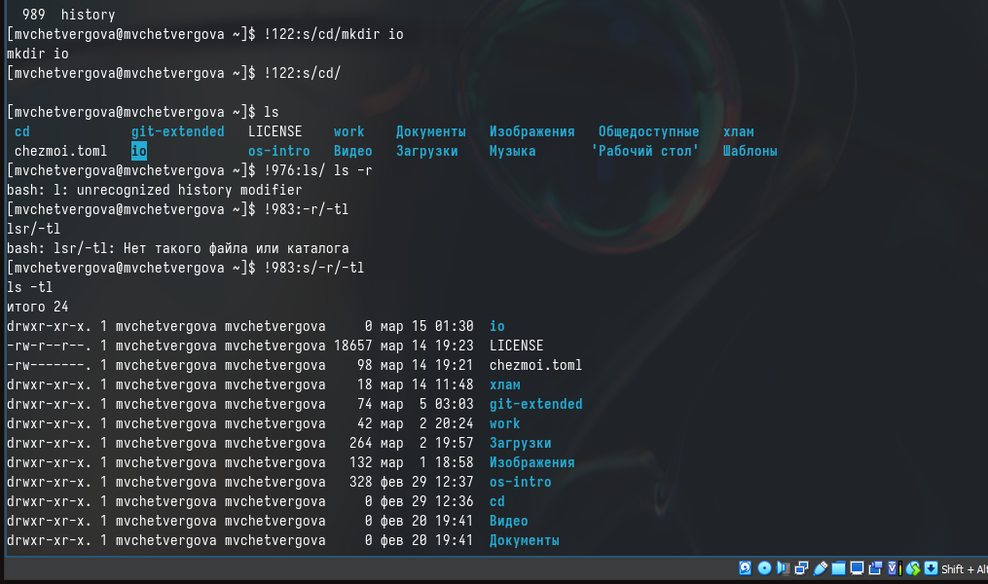

Рис. 13: Модификация с помощью команды history

# 4 Выводы

В ходе выполнения лабораторной работы №5 мы реализовали и прокомментировали ряд команд, направленный на приобретение практических навыков взаимодействия с системой посредством командной строки